Внеклассное мероприятия по правилам дорожного движения
«Правила движения достойны уважения!»

Цель: профилактика дорожно-транспортного травматизма.
Задачи:
- знакомить учащихся с правилами дорожного движения;
- расширить знания учащихся по безопасности движения;
- учить понимать сигналы светофора;
- знакомить с дорожными знаками;
- формировать навыки поведения на улице;
- воспитывать интерес и уважение к общему закону дорог и улиц;
- развивать внимание, активность, дисциплинированность, ответственность.

Оборудование: сигналы светофора (красный, желтый, зеленый), карточки для самостоятельной работы, карточки с изображением дорожных знаков, презентации, экран, проектор, костюмы незнайки и регулировщика, смайлики.

Ход занятия
Организационный момент.
Учитель:
Город, в котором
С тобой мы живем,
Можно по праву сравнить с Букварем.
Азбукой улиц,
Проспектов, дорог,
Город дает нам все время урок.
Вот она, азбука,-
Над головой:
Знаки развешаны вдоль мостовой.
Слайд 1
Сообщение темы и целей.
- Сегодня у нас необычный урок, о правилах безопасного поведения на дороге. Для чего нам нужно изучать и знать Правила движения? Где их можно применить?
( необходимо для того, чтобы не подвергать свою жизнь опасности и не мешать движению транспорта)
- Мы узнаем о правилах поведения на дороге, познакомимся с дорожными знаками, сигналами светофора.
Слайд 2
Выбегает Незнайка.
Мой веселый звонкий мяч,
Ты куда помчался вскачь?
Красный, желтый, голубой,
Не угнаться за тобой.
Учитель.
- Да это же Незнайка. Незнайка, нельзя играть на мостовой, это очень опасно.
На проезжей части, дети,
Не играйте в игры эти,
Бегать можно без оглядки,
Во дворе и на площадке.
Слайд 4
Незнайка.
Попав в большой и шумный город,
Я растерялся и пропал:
Не зная знаков светофора,
Чуть под машину не попал!
Кругом машины и трамваи,
То вдруг автобус на пути,
Признаться честно, я не знаю,
Где мне дорогу перейти!
Ребята, вы мне помогите,
И, если можно, расскажите,
Дорогу как переходить,
Чтоб под трамвай не угодить!
Выходит Регулировщик.
По городу, по улице
Не ходят просто так:
Когда не знаешь правила,
Легко попасть впросак!
Делаем тебе мы предостережение:
Выучи срочно правила движения!
Незнайка.
Что же это за правила?
Учитель
О правилах поведения на дороге тебе, Незнайка, расскажут наши ребята, а ты постарайся их запомнить.
Слайд 5-6
Первый ученик
Есть сигналы светофора,
Подчиняйтесь им без спора!
Второй ученик
Красный свет нам говорит:
Стой! Опасно! Путь закрыт.
Третий ученик
Желтый свет - предупрежденье.
Жди сигнала для движенья.
Четвёртый ученик
Зеленый свет открыл дорогу,
Переходить ребята могут.
Регулировщик.
Для тебя горят они
Светофорные огни
Красный - стой!
Желтый - жди!
А зеленый свет - иди!
(Проектор выключается)
Игра на внимание.
Учитель
- А сейчас, ребята, я предлагаю поиграть. Я буду показывать вам сигналы светофора. Если красный – вы стоите на месте, желтый – хлопаете в ладоши, зеленый – ходьба на месте. И так, внимание!
Учитель показывает карточки с цветами сигналов светофора в произвольном порядке.
На дороге нам помогает не только светофор, но и дорожные знаки. Давайте с ними познакомимся.
Слайд 7
1 ученик
Как таблицу умножения, как урок,
Помни правила движения назубок!
Все время будь внимателен
И помни наперед:
Свои имеют правила
Шофер и пешеход!
Слайд 8
2 ученик
На асфальте есть полоски,
И на знаке есть полоски.
Вы запомните одно:
Только здесь по «зебре» этой,
На сигнал зелёный детям
Проходить разрешено!
Слайд 9
3 ученик
В синем круге пешеход
Не торопится, идёт…
Дорожка безопасна,
Здесь ему не страшно.
Слайд 10
4 ученик
Ну, а если в красном круге
Перечёркнут пешеход,
Значит, где-нибудь в округе
Поищи-ка переход!
Слайд 11
5 ученик
Здесь подземный переход –
Самый безопасный!
Помни это, пешеход!
Не спеши напрасно!
6 ученик
Подземный, надземный,
Похожий на зебру.
Знай, что только переход
От беды тебя спасёт!
Слайд 12-13
7 ученик
Велосипед на синем диске –
Катайтесь, велосипедисты!
Велосипед на круге красном.
Значит, ехать здесь опасно!
8 ученик
Очень важная наука –
Правила движения.
И должны их соблюдать
Все без исключения!
Слайд 14
Регулировщик.
Всем, кто любит погулять,
Всем без исключения
Нужно помнить,
Нужно знать
Правила движения. (Проектор выключается)
Физминутка
Раз, два, три, четыре, пять!
Ох, устали, надо встать.
В «Светофор» мы поиграем,
Руки, ноги разминаем.
Красный свет нам «Стой»! кричит,
Ждать зелёного велит.
Чтобы было ждать нескучно,
Наклоняемся мы дружно.
И назад. И вперёд.
Влево, вправо, поворот.
Вот и жёлтый загорелся,
Приготовиться пора.
Руки, ноги разогреем.
Начинаем детвора!
Вверх поднимем, вниз опустим,
Пролетим, как самолёт.
Вот зелёный загорелся
Можно нам идти вперёд.
Левой, правой,
Левой, правой,
Смело мы идём вперёд.
Светофор – помощник славный –
Уставать нам не даёт.

Проверка знаний.
- Самостоятельная работа по карточкам.
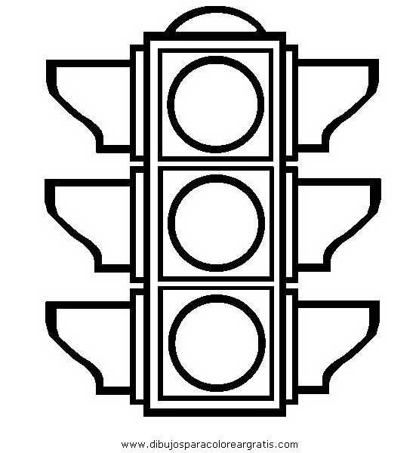
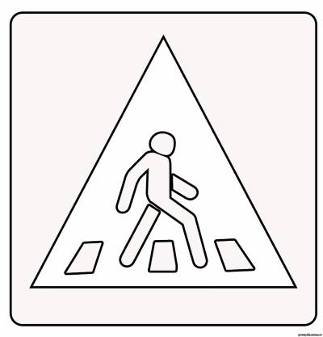

А сейчас я проверю, как вы запомнили ПДД. Ваша задача на карточках, которые у вас лежат на столе, раскрасить сигналы светофора и дорожный знак. Проверка работы.
2. Отгадайте загадки.
Загадаю вам загадки –
Отгадать не так их просто.
Кто знает правила движенья -
Ответит тот без промедленья.
На самом перекрёстке
Висит колдун трёхглазый,
Но никогда не смотрит
Тремя глазами сразу. (Светофор)

Шагаешь – впереди лежит,
Оглянешься – домой бежит. (Дорога)

Шли из школы мы домой,
Видим знак у мостовой:
Синий круг, велосипед,
Ничего другого нет.
Поразмыслил друг немножко
И сказал: «Ответ один –
Знак гласит: ведёт дорожка
Прямо в веломагазин». («Велосипедная дорожка»)

Странная зебра:
Не ест и не пьёт,
Но без питья и еды не умрёт. (Пешеходный переход)

Заболел в дороге друг.
Огляделся я вокруг,
Помощь я ищу окрест
И увидел красный крест!
Я надеюсь, каждый знает,
Что всё это означает. (Пункт первой медицинской помощи)

Давайте повторим правила дорожного движения, правила поведения на улице и в транспорте.
Чтобы правила движенья
Взрослым, детям твёрдо знать,
Нужно правила движенья
Постоянно повторять.
С какими же правилами дорожного движения вы познакомились?
Учащиеся самостоятельно называют правила дорожного движения.

3. Игра «Разрешается, Запрещается».
(Если дети согласны с утверждением учителя, — они хором говорят «Разрешается», если не согласны, то говорят; Запрещается»)
Итак:
- Переходить улицу при зеленом свете светофора...
- Играть на мостовой...
- Перебегать улицу перед близко идущим транспортом...
- Переходить улицу по подземному переходу...
- Переходить улицу при красном свете светофора...
- Помогать старикам и старушкам переходить улицу...
- Переходить улицу при желтом свете светофора...
- Цепляться за проезжающие машины...
- Играть на проезжей части...
- Уступать место старшим в транспорте…
- Знать и выполнять правила дорожного движения…
Наше занятие подходит к концу и сейчас мы с вами споём песенку

Песня по ПДД.
Слайд 1 И проспекты и бульвары
Слайд 2 Всюду улицы шумны.
Слайд 3 Проходи по тротуару
Только с правой стороны.
Тут шалить, мешать народу
Запрещается!
Слайд 4 Быть примерным пешеходом
Разрешается!
Слайд 5 Если едешь ты в трамвае
И вокруг тебя народ,
Не толкаясь, не зевая
Проходи скорей вперёд.
Слайд 6 Ехать зайцем, как известно,
Запрещается!
Слайд 7 Уступить старушке место
Разрешается!
Слайд 8 Если ты гуляешь просто,
Всё равно вперёд гляди.
Через шумный перекрёсток
Осторожно проходи.
Слайд 9 Переход при красном свете
Запрещается!
При зелёном – даже детям
Разрешается!
Слайды 10 - 13
Слайд 14 На дороге и на рельсах
Ты приятель не зевай.
Обходи автобус сзади,
Слайд 15 Ну а спереди трамвай.
Слайд 16 К правилам дорожного движения
Относиться нужно с уважением!
Слайд 17 Никакие не страшны тревоги
Тем, кто не играет на дороге!
Слайд 18

Итог занятия.
Учитель
- Молодцы, ребята, вы сегодня отлично поработали.
- Чтоб не оказаться в опасности на дороге, нужно знать и знаки светофора, и правила дорожного движения.
Я надеюсь, что вы подружились с правилами дорожного движения, с дорожными знаками, и дороги для вас станут с этими знаниями безопасными.

Рефлексия.
Учитель
- Вам понравилось занятие?
Учитель предлагает, используя смайлики, лежащие на столе у каждого учащегося, оценить работу на занятии.
- Если вам сегодня было интересно - покажите веселого смайлика, если нет – грустного.
Список литературы
- Изучаем правила дорожного движения в 1-4 классах / авт.- сост.
Е. Ю. Лавлинскова. – Волгоград: Учитель, 2008г.
- Ковалько В.И. Игровой модульный курс по ПДД или школьник вышел на улицу: 1-4 классы. – М.: ВАКО, 2006.
- Профилактика детского дорожно – транспортного травматизма: Методическое пособие /Под общ. ред. В.Н. Кирьянова. – М.: Издательский дом Третий Рим, 2007.

